**2 – Membránový potenciál**

**Porovnání vybraných veličin u bimolekulární lipidové dvojvrstvy a biologické membrány (= lipidová dvojvrstva s proteiny)**

|  |  |  |
| --- | --- | --- |
| **veličina** | **lipidová dvojvrstva** | **biologická membrána** |
| tloušťka | 4,5 – 9 nm | 4 – 13 nm |
| plošná elektrická kapacita | 0,3 – 1,3 F cm-2 | 0,5 – 1,3 F cm-2 |
| plošný elektrický odpor | 102 – 109  cm2 | 102 – 105  cm2 |
| rozdíl elektrického potenciálu | do 140 mV | 10 – 200 mV |
| intenzita elektrického pole | ≈ 105 V cm-1 | ≈ 105 V cm-1 |
| dielektrický průraz | 150 - 200 mV | 100 mV |
| index lomu | 1,37 | 1,55 |
| povrchové napětí | 0,2 – 6,0 mN m-1 | 0,03 – 3,0 mN m-1 |
| propustnost pro H2O | 5 – 10 10-4 cm s-1 | 25 – 33 10-4 cm s-1 |

**Membránový potenciál**

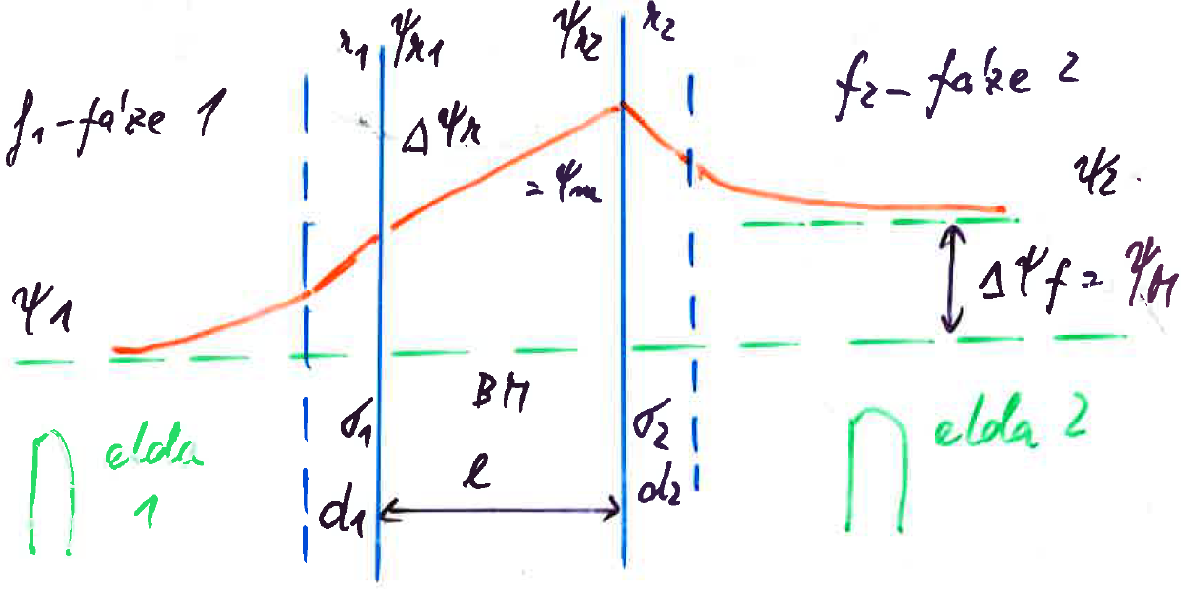

r1, r2 – rozhraní

1, 2 – plošné náboje

d1, d2 – elektrické dvojvrstvy

r1, r2 – elektrické potenciály rozhraní

1, 2 – elektrické potenciály měřené elektrodami

m  r2 – r1 – vnitřní elektrický potenciál

M  2 – 1 – membránový elektrický potenciál měřený elektrodami

Na vzniku M se podílí:

* různá propustnost membrány vůči různým iontům
* transport a aktivní transport iontů přes membránu
* přítomnost aniontů fixovaných na povrchu membrány (více na vnitřním povrchu)

**Nernstův potenciál (Nernstova rovnice)**

Užívá se pro výpočet klidového (= v ustáleném stavu) membránového potenciálu, když se na jeho tvorbě podílí pouze jeden typ iontu (= pouze tento typ iontu prochází přes membránu).

Odvození:

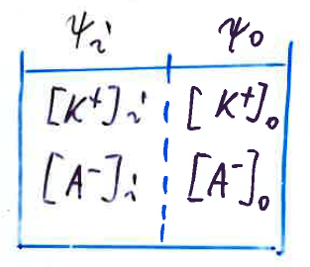

V nádobě je semipermeabilní membrána, tzn., že je propustná jen po jeden typ iontu, zde např. pro kationt K+.

Nechť [K+]o > [K+]

Musí platit podmínka elektrochemické rovnováhy: ${\tilde{μ}}_{K+, i}={\tilde{μ}}_{K+, o}$,

kde ${\tilde{μ}}_{K+}={\tilde{μ}}_{0K+}+R T\ln\left(f_{K+} [K^{+}]\right)+ z_{K+} F ψ$,

je elektrochemický potenciál, kde zK+ je mocenství iontu, fk+ je aktivitní koeficient, součin fK+ [K+] udává aktivitu aK+, a druhý a třetí člen výrazu definuje chemickou a elektrickou složku elektrochemického potenciálu.

Za předpokladu, že ${\tilde{μ}}_{0K+,i}={\tilde{μ}}_{0K+,o}$ a stejné iontové síly ($f_{K+,o}= f_{K+,i}$), pak dosazením do elektrochemické rovnováhy a do definice M = i - o dostaneme tzv. **Nernstovu rovnici**:

$ψ_{M}=\frac{R T}{z_{K+} F} \ln{\frac{{[K^{+}]}_{o}}{{[K^{+}]}_{i}}}$.

**Použití Nernstovy rovnice pro posouzení rovnováhy iontů**

Koncentrace iontů uvnitř a vně nervové či svalové buňky jsou různé, viz tabulky a názorný obrázek.

Koncentrace iontů v axoplazmě (vnitřek axonu) sépie a v krvi (vnější prostředí):

|  |  |  |  |
| --- | --- | --- | --- |
| Iont | Axoplazma [mM] | Krev [mM] | Vypočtený Nernstův potenciál N [mV] |
| K+ | 400 | 20 | **-77** |
| Na+ | 50 | 440 | +56 |
| Cl- | 40 | 560 | **-68** |
| Ca2+ | 0,4 | 10 | +41 |
| Mg2+ | 10 | 54 | +81 |
| organické ionty | 74 | 13 | - |

Koncentrace iontů ve svalové buňce žáby a v krvi (vnější prostředí):

|  |  |  |  |
| --- | --- | --- | --- |
| Iont | Cytoplazma [mM] | Krev [mM] | Vypočtený Nernstův potenciál N [mV] |
| K+ | 124 | 2,25 | **-103** |
| Na+ | 10,4 | 109 | +60 |
| Cl- | 1,5 | 77 | **-101** |

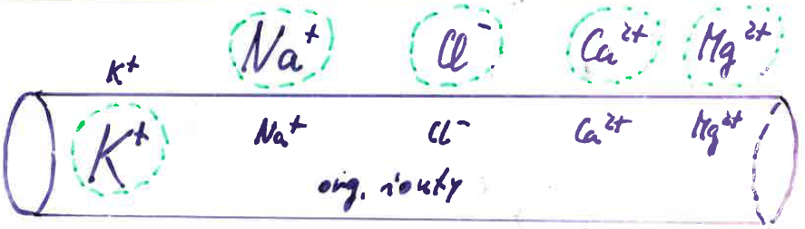

Nernstův potenciál byl v tabulce počítaný podle:

$ψ_{N}=\frac{R T}{z_{K+} F} \ln{\frac{{[K^{+}]}_{o}}{{[K^{+}]}_{i}}}$.

Měřením pomocí elektrod byl zjištěný pro membránu axonu sépie a svalovou buňku žáby membránový potenciál M okolo -60 mV, respektive (-90) – (-100) mV. Tato naměřená hodnota se pak porovná s vypočteným N. Pokud se pro daný typ iontu přibližně N a M shodují, znamená to, že role daného iontu převládá při tvorbě membránového potenciálu (měřeného elektrodami) a také i to, že dané ionty jsou na membráně v rovnováze (= volně prostupují membránou).

Čili u většiny typu buněk jsou K+ a Cl- ionty blízko rovnováhy, kdežto Na+ ionty jsou daleko od rovnováhy. Na+ ionty membránu samovolně procházejí jen velmi málo a rozdíl jejich koncentrací na obou stranách membrány je tvořen Na+/K+-pumpami.

**Donnanův potenciál**

Užívá se pro výpočet klidového (= v ustáleném stavu) membránového potenciálu, když se na jeho tvorbě podílí 2 typy iontů (= 2 typ iontů prochází přes membránu) a je přítomný vázaný záporný náboj.

Odvození:

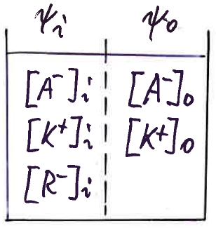

V nádobě je semipermeabilní membrána, propustná pro oba ionty elektrolytu (kationty K+, anionty A-). Ve vnitřku jsou ale ještě i velké vázané (např. na proteiny) anionty R-, které neprochází membránou. V ustáleném stavu dojde k ustanovení Donnanova potenciálu, D = i - o.

Musí platit:

1) podmínka elektrochemické rovnováhy:

${\tilde{μ}}_{K+, i}={\tilde{μ}}_{K+, o}$ = ${\tilde{μ}}_{A-, i}={\tilde{μ}}_{A-, o}$

Z toho plyne, že $ψ_{D}=\frac{R T}{F} \ln{\frac{{[K^{+}]}_{o}}{{[K^{+}]}_{i}}}$ = $ψ_{D}=\frac{R T}{F} \ln{\frac{{[A^{-}]}_{i}}{{[A^{-}]}_{o}}}$ a dále pak, že:

[A-]o [K+]o = [A-]i [K+]i,

což je výraz pro tzv. **Donnanovu rovnováhu**.

2) podmínka elektroneutrality:

[A-]i + [R-]i = [K+]i a zároveň [A-]o = [K+]o = C.

Pak po dosazení druhé podmínky elektroneutrality za levou stranu Donnanovy rovnováhy a přeznačíme-li (pro jednoduchost) [R-]i na X v prvé podmínce elektroneutrality, dostaneme soustavu rovnic:

[A-]i [K+]i = C2

[A-]i + X = [K+]i

Vyjádříme-li z první rovnice soustavy [A-]i a dosadíme do druhé rovnice soustavy, dostaneme kvadratickou rovnici:

([K+]i)2 - X [K+]i - C2 = 0,

kterou standardně řešíme a u které má fyzikální význam jen řešení se znaménkem +, které je:

${[K^{+}]}_{i}=\frac{X}{2} \left[1+\sqrt{1+{\left(\frac{2 C}{X}\right)}^{2}}\right]$.

Toto řešení pak dosadíme do rovnice pro D a uvažujeme i 2. rovnici z podmínky elektroneutrality (to je přeznačení [K+]o = C), čímž dostaneme:

$ψ_{D}=-\frac{R T}{F} \ln{\frac{X}{2 C}\left[1+\sqrt{1+{\left(\frac{2 C}{X}\right)}^{2}}\right]}$,

což je rovnice pro tzv. **Donnanův potenciál**. Rovnice říká, že v místě vázaných záporných nábojů je elektrický potenciál záporný.

**Použití Donnanovy rovnováhy a role Cl- iontů**

Buňky kosterních svalů obratlovců mají velkou propustnost ne jenom pro K+, ale i pro Cl- ionty, čili K+ a i Cl- ionty jsou v rovnováze. Pak platí:

N(K+) = N(Cl-),

čili:

$ψ_{N}(K^{+})=\frac{R T}{F} \ln{\frac{{[K^{+}]}_{o}}{{[K^{+}]}_{i}}}$ = $ψ_{N}({Cl}^{-})=\frac{R T}{F} \ln{\frac{{[{Cl}^{-}]}_{i}}{{[{Cl}^{-}]}_{o}}}$

z čehož dále plyne, že:

[Cl-]o [K+]o = [Cl-]i [K+]i,

což je Donnanova rovnováha.

Toto testovali Boyle a Convey (1941) na svalech žáby, které namáčeli v roztoku KCl s různou koncentrací a pak měřili vnitřní koncentraci K+ a Cl-, kde použité/naměřené koncentrace splňovaly rovnici Donnanovy rovnováhy.

Dále experiment Hodgkin a Horowitze (1959), izolovaná svalová buňka žáby, použitá nitrobuněčná elektroda, byl měněný obsah vnějšího roztoku.

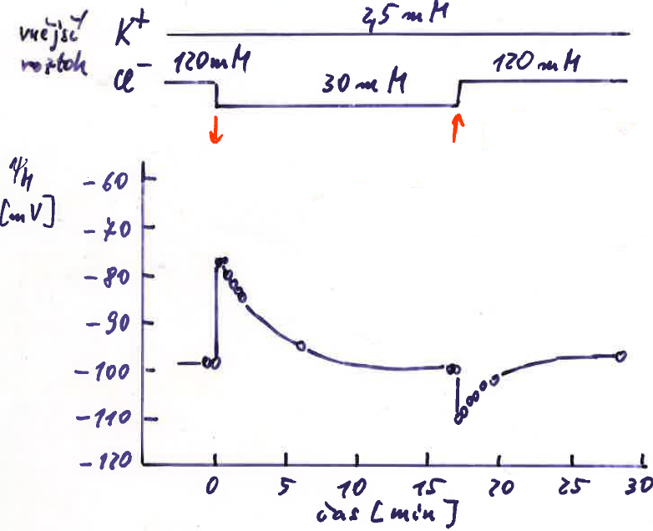

Pokud změnili obsah vnějšího K+ a Cl- tak, že jejich součin by pořad stejný, nedošlo k žádné změně měřeného membránového potenciálu.

Pokud však změnili vnější koncentraci Cl- a koncentrace vnějšího K+ zůstala neměnná, došlo k okamžité změně membránového potenciálu, který však po určité době dosáhnul původní hodnoty membránového potenciálu (viz obrázek).

Konkrétně, na počátku pro vnější koncentraci Cl- 120 mM a naměřený membránový potenciál, podle Nernstovy rovnice pak vyjde, že vnitřní koncentrace Cl- byla okolo 2,4 mM. Při poklesu vnější koncentrace Cl- na 30 mM a naměřený membránový potenciál, podle Nernstovy rovnice pak vyjde, že vnitřní koncentrace Cl- byla okolo 0,6 mM. Čili, došlo ke změně koncentrace Cl- uvnitř 2,4 – 0,6 = 1,8 mM. O stejnou hodnotu se změní i koncentrace K+ uvnitř (aby změna byla elektroneutrální). Protože, ale koncentrace K+ uvnitř je velká (okolo 100 mM), tak změna o 1.8 mM je zanedbatelná, a proto je po určitém čase po změně koncentrace vnějšího Cl- navozen membránový potenciál totožný s původním membránovým potenciálem. To, že změna vnější koncentrace Cl- způsobí změnu vnitřní koncentrace Cl-, ale i K+, je důkaz existence Donnanovy rovnováhy.

**Goldmanova rovnice (též označována jako Goldman-Hodgkin-Katzova rovnice)**

Užívá se pro výpočet klidového (= v ustáleném stavu) membránového potenciálu, když se na jeho tvorbě podílí více typu iontů procházejících přes membránu.

Odvození:

Vychází se z Nernst-Planckovy rovnice pro elektrodifúzní tok iontů K (kde se ale neuvažuje pomalý tok iontů způsobený advekci (= pomalým přenosem způsobeným tokem kapaliny)), čili tok jen způsobený koncentračním gradientem a přítomnosti elektrického potenciálu X v membráně, která má tvar:

$$J_{K}=-D_{K}\left(\frac{dC_{K}}{dx}-z_{K} C_{K} \frac{F}{R T} \frac{dψ}{dx}\right),$$

kde DK je difúzní koeficient iontu K.

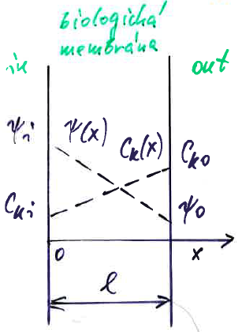

Předpokládá se lineární pokles X napříč membránou (viz obrázek), to je, platí:

$\frac{dψ}{dx}=E=konstanta=\frac{ψ_{M}}{l}$,

což dosadíme za danou derivaci a rovnici upravíme pro výpočet CK na:

$$\frac{dC_{K}}{dx}=-\frac{J_{K}}{D_{K}}+ \frac{C_{K} z_{K} F ψ_{M}}{R T l}.$$

Tuto rovnici řešíme pomocí substitucí a také zavedeme **koeficient permeability** pro iont K jako

$P_{K}=\frac{D_{K}}{l}$.

Pro tok iontů K pak dostaneme:

$$J_{K}= \frac{z_{K} F ψ_{M} }{R T} \left[P_{K}{ C}_{Ko}- P_{K}{ C}_{Ki }e^{\frac{z_{K} F ψ_{M} }{R T}}\right] {\left[1-e^{\frac{z_{K} F ψ_{M} }{R T}}\right]}^{-1}.$$

Úvahu pak rozšíříme konkrétně pro elektrodifúzi 3 iontů: K+, Na+ a Cl-. Pro zachování podmínky rovnováhy musí byt součet všech toků iontů roven 0, čili platí:

J(K+) + J(Na+) + J(Cl-) = 0.

Po dosazení toků pro jednotlivé ionty do podmínky rovnováhy a dalších úpravách dostaneme:

$$ψ_{M}=\frac{R T}{F}\ln{\frac{P_{K} {[K^{+}]}_{o}+P_{Na} {[{Na}^{+}]}_{o}+P_{Cl} {[{Cl}^{-}]}_{i}}{P_{K} {[K^{+}]}_{i}+P_{Na} {[{Na}^{+}]}_{i}+P_{Cl} {[{Cl}^{-}]}_{o}}},$$

což je **Goldmanova rovnice**.

**Použití Goldmanovy rovnice**

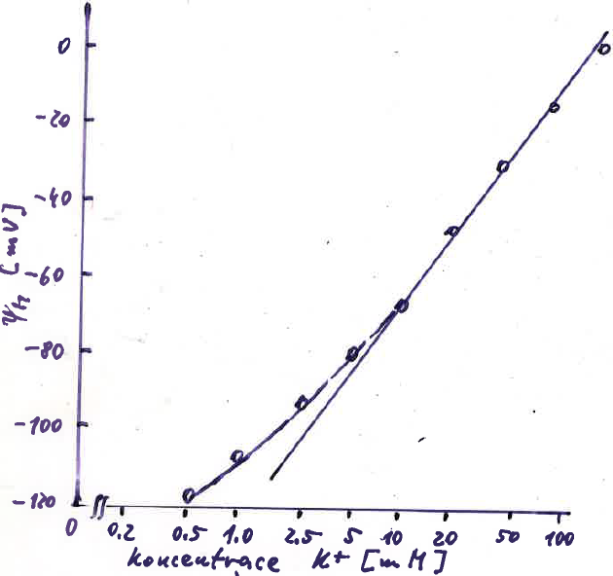

Experimenty se svalovou buňku žáby ukazují (viz obrázek), že pro koncentrací K+ ve vnějším prostředí (Cl- ve vnějším roztoku nahrazený ionty SO42-) větší než 10 mM jsou iony K+ určující pro naměřený membránový potenciál M. Pro koncentrace nižší než 10 mM však pro naměřené M hrají roli i ionty Na+, které částečně také prochází membránou.

Zanedbáme-li vliv Cl- iontů, můžeme psát:

kde  = PNa/PK ≈ 0.01.

Daný vztah (Goldmanova rovnice) dobře popisuje experimentální data. Obdobná závislost byla prokázána i pro řadu dalších typů buněk. =>

Hypotéza draslíkové elektrody (Julius Bernstein, 1902)

Klidový M je určovaný Nernstovým potenciálem pro K+ ionty, to je K+-kanály v membráně jsou otevřené. Malou roli hraj i Na+ ionty, které částečně procházejí K+ kanály. Experimentálně ověřené (viz obrázek) až v 50.-tých letech minulého století.

Použitím radioaktivně značeného K bylo zjištěno, že téměř všechny atomy draslíku jsou v buňce v iontové formě a účastní se procesu.

**Hodgkin-Horowitzova rovnice**

Pro stejný případ jako Goldmanova rovnice byla odvozena i **Hodgkin-Horowitzova rovnice** (navíc bere v potaz propustnost membrány pro ionty H+):

Kde i a Gi představují rovnovážné (Nernstovy) potenciály a vodivosti membrány pro i-tý typ iontu podle náhradního elektrického schématu na obrázku a kde platí:

$I_{i}=G_{i} \left(Ψ_{M}-Ψ_{i}\right) a \sum{I_{i}=0}$.

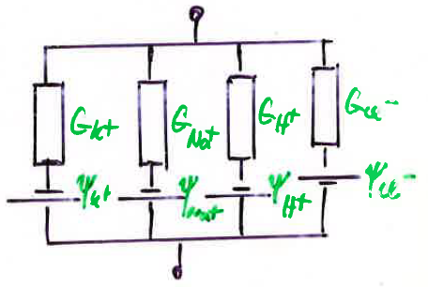

**Kabelová rovnice a její použití k určení elektrického odporu biologické membrány**

Kabelová rovnice byla původně okolo roku 1850 definována pro popis šíření elektrického signálu v podmořských kabelech. Pokud však buňku, nebo její část (např. axon neuronu), lze aproximovat dlouhým válcem, lze rovnici použít i k studiu elektrických vlastností biologické membrány.

Model – osa válcové buňky, nebo jej části je totožná s osou x.

Představa – před vpichem elektrody je ustálený bezproudový stav. Vpich elektrody způsobí, že začnou ve smyčkách téct elektrické proudy (uvnitř buňky Ii(x), vně buňky Io(x), skrz membránu buňky im(x)), jejichž velikost závisí na vzdálenosti x od vpichu elektrody. Tím také dojde ke změnám elektrických potenciálu uvnitř (i(x) = i(x) - i) a vnějšku (o(x) = o(x) - o) buňky v závislosti na vzdálenosti x od vpichu elektrody, čímž dojde i ke změně napětí na membráně (m(x) = i(x) - o(x)) v závislosti na vzdálenosti x od vpichu elektrody.

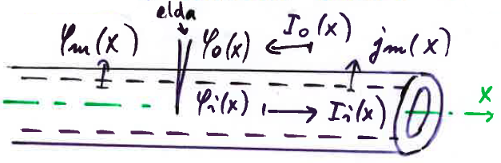 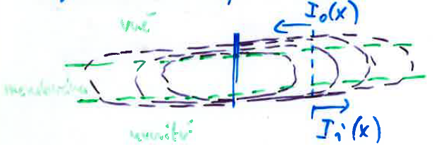

Zavádějí se jednotlivé elektrické parametry podle obrázku, a to:

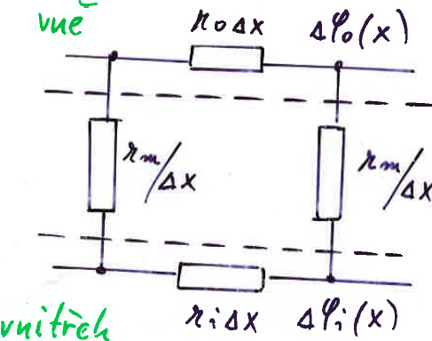

o(x), i(x), m(x) – vnější, vnitřní a membránový elektrický potenciál ve vzdálenosti x

ro, ri – elektrický odpor jednotky délky vnějšího a vnitřního prostředí [ m-1]

rm – elektrický odpor jednotky délky membrány [ m]

Z Ohmova zákona (U = R I) pak platí:

$I_{i}=-\frac{1}{r_{i}}\frac{d {Δϕ}_{i}}{dx} a I_{o}=-\frac{1}{r_{o}}\frac{d {Δϕ}_{o}}{dx}$,

Kde znaménko „-„ „vyruší“ zápornou změnu (pokles) elektrických potenciálu ve vzdálenosti x od místa vpichu a předpokládá se, že ri a ro (i rm) nezávisí na x, čili jsou konstanty (homogenní prostředí).

Z představy proudových smyček pak co se týká směru proudu platí:

*Io(x) = - Ii(x),*

z čeho plyne:

$\frac{d I_{i}(x)}{dx}= -i_{m}\left(x\right)=-\frac{d I_{o}(x)}{dx}$.

Dále, pokud z rovnic pro Ii a Io vyjádříme derivace změn elektrických potenciálu podle x a dosadíme do derivace definice změny membránového potenciálu, dostaneme pro její první a druhou derivaci podle x:

$\frac{d {Δϕ}_{m}(x)}{dx}= -(r_{i}+r_{o}){ I}_{i}(x)$ a $\frac{d^{2} {Δϕ}_{m}(x)}{d^{2}x}= (r_{i}+r_{o}){ i}_{m}(x)$,

kde v druhé rovnici byl využit i vztah mezi derivací Ii podle x a im. Pokud dále podle Ohmova zákona (U = R I) dosadíme

$$i_{m}(x)=\frac{{Δϕ}_{m}(x)}{r_{m}}$$

za im(x) do druhé derivace m(x) podle x, dostaneme:

$$\frac{d^{2}{Δϕ}_{m}(x)}{d^{2}x}= \frac{\left(r_{i}+r_{o}\right)}{r_{m}} {Δϕ}_{m}(x)$$

a zavedeme-li tzv. **délkovou konstantu ** jako:

,

dostaneme rovnici po změnu membránového potenciálu ve vzdálenosti x od vpichu měřící elektrody:

$λ^{2}\frac{d^{2}{Δϕ}_{m}(x)}{d^{2}x}={Δϕ}_{m}(x)$.

Řešení rovnice se pak dá zapsat například jako:

${Δϕ}_{m}\left(x\right)= \frac{I λ \left(r_{i} + r_{o}\right)}{2} \frac{\cosh{\frac{l-x}{λ}}}{sinh\frac{l}{λ}}$,

kde I je elektrický proud elektrodou v místě vpichu a l je vzdálenost od místa vpichu, kde elektrický proud I je nulový. Toto rovnice má charakter exponenciálního poklesu m a rostoucím x, viz obrázek.

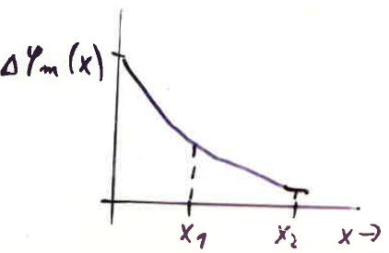

Pak, když změříme m v místě x1 a x2 od vpichu elektrody, po dosazení do předchozí rovnice dostaneme:

$\frac{{Δϕ}_{m}\left(x_{1}\right)}{{Δϕ}_{m}\left(x_{2}\right)}=\frac{\cosh{\frac{l-x_{1}}{λ}}}{sinh\frac{l-x_{2}}{λ}}$.

Hodnotu délkové konstanty  pak určíme fitováním a z ní pak, protože ri a ro můžeme změřit, vypočteme hodnotu elektrického odporu membrány rm.

Kabelová rovnice se dá definovat i pro náhradní RC a RLC schéma.

Náhradní RC schéma

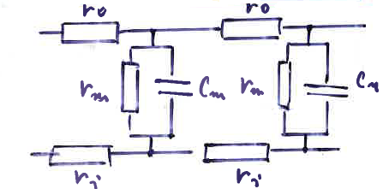

kde  = rm cm je časová konstanta. Řešení této rovnice v extrémních případech:

* Ustálený stav nebo cm = 0 – v prvním případě se aplikuje dostatečně dlouhý proudový impuls, který v místě 0 vytvoří m(0), které se nemění v čase (čili derivace m podle času je 0), a v druhém případě není kapacita (čili  je 0) => v obou případech dostaneme kabelovou rovnici pro náhradní odporové schéma, jejíž řešení je:

$ϕ_{m}\left(x\right)=ϕ_{m}\left(0\right) e^{-\frac{x}{λ}}$,

což je jinak zapsané dříve uvedené řešení pro náhradní odporové schéma.

* Náběhové a doběhové děje – řešení je:

$ϕ_{m}\left(t\right)=ϕ_{m}\left(0,0\right) e^{-\frac{t}{τ}}$.

Náhradní RLC schéma

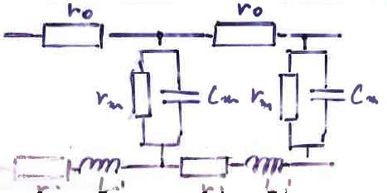

Dostaneme 2 rovnice:

$$\frac{∂I}{∂x}= -c_{m} \frac{∂ϕ_{m}}{∂t}-\frac{ϕ_{m}}{r_{m}}$$

$$\frac{∂ϕ_{m}}{∂x}= -L_{i} \frac{∂I}{∂t}-\left(r_{i}+ r_{o}\right) I.$$

**Biologická membrána jako kondenzátor**

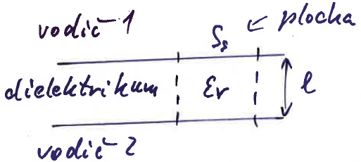

Kapacita C a plošná kapacita membrány CS:

,

kde SS je jednotková plocha (obvykle v cm2).

Kapacita celé membrány, CM:

,

kde S je plocha celé membrány.

Pak náboj Q nutný pro vznik daného M je:

,

kde pomocí:

$$Q= {z F n}_{M}$$

lze určit počet molů nM iontů a pomocí:

$$Q=z q N_{M}$$

lze určit počet iontů NM, kde F a q jsou Faradayova konstanta a jednotkový náboj.

**Biologická membrána jako elektrogenní pumpa**

Příklad: Na+/K+ iontová pumpa vyvolává díky dané stechiometrii (viz obrázek) čistý přenos náboje přes membránu a tím vznik membránového potenciálu.

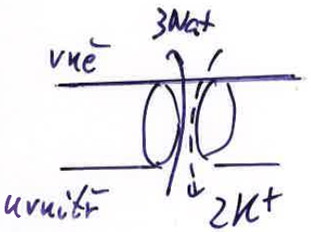

Důkaz: mezi 2. a 3. elektrodou tekl elektrický proud (byly naplněné octanem sodným (CH3COONa), ze kterého se disociují ionty Na+, tzn. elektrody 2 a 3 sloužily jako zdroj Na+ uvnitř). 1. elektroda měřila M. Po vstřiknutí octanu sodného se po určitém čase M navrátilo v důsledku funkce Na+/K+ pumpy do původního stavu, viz obrázek.

